1. 黑盒函数，它是一个未知函数，当你给定一些输入的时候，它会反馈出一些输出，而并不知道其表达形式或内部结构。
2. 高维输入与输出变量对问题模型的搭建和模型计算造成了指数级别的困难。

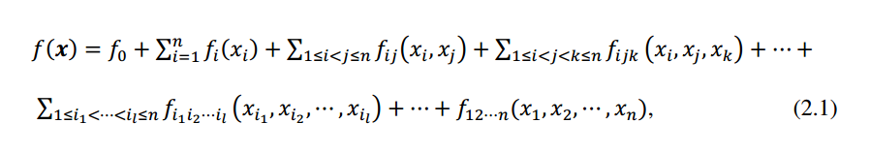

具有一般性的HDMR表达形式如上图所示。其中，f0是一个对于函数的0阶影响的固定表达。

1. 输入变量的高维相关性被认为是若的，而且HDMR模型可以捕获它。
2. 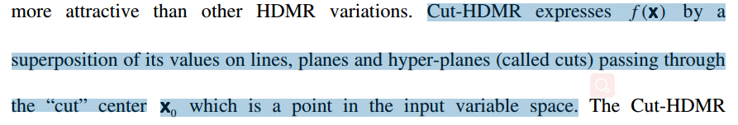
3. 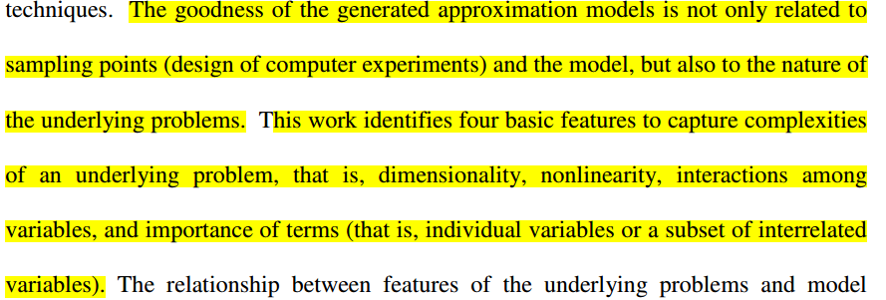
4. 如果知道高维函数的具体的函数表达式，我们只需要根据具体的函数表达式来实现HDMR。但也可以采用HDMR对一致的高维复杂函数表达式做近似的处理。如果不知道具体的函数表达式，只能根据输入的到输出，这样，我们就可以根据RBF_HDMR来构造原函数的近似表达式。
5. 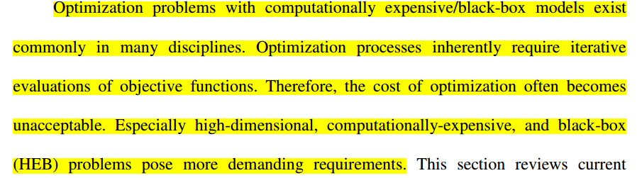
6. 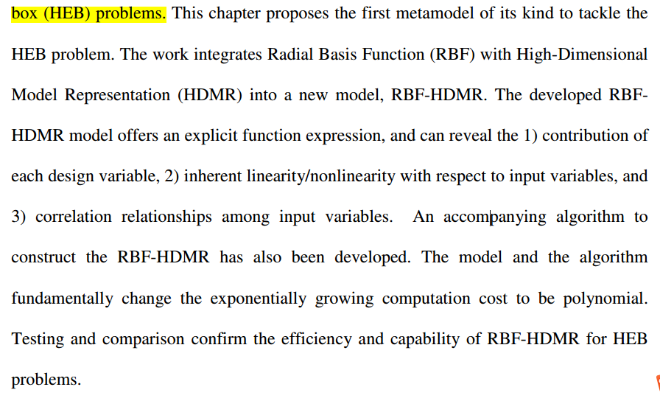

维度大于10，才算是高维

1. 在RBF_HDMR模型中竟然蕴含一种自适应的抽样方法？？？？？？？
2. 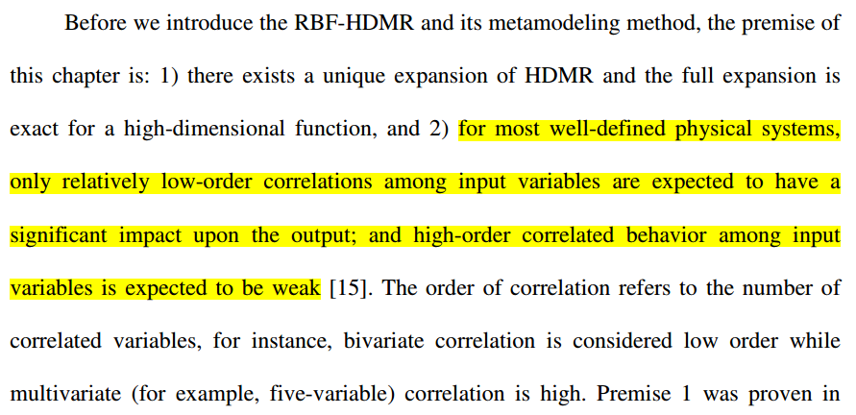

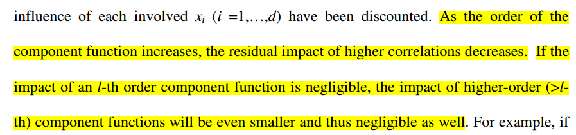

11为什么是Cut-HDMR?

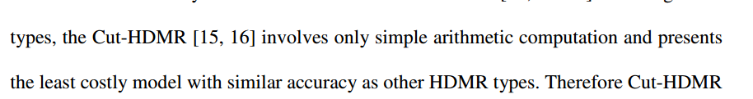

1. 为什么cut center是可以随便选择的？如何选择，坏处在哪？
2. 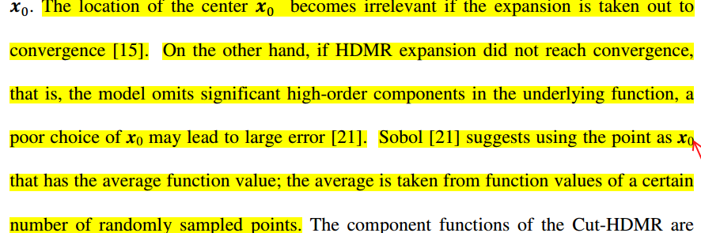

Cut-HDMR的一般表达式

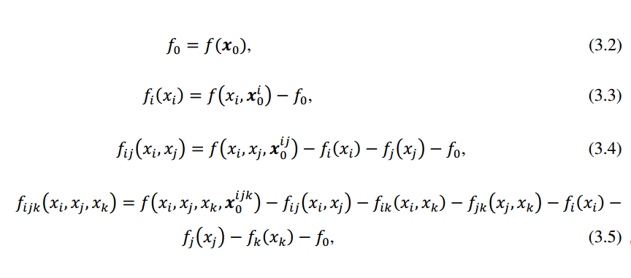

13 RBF_HDMR

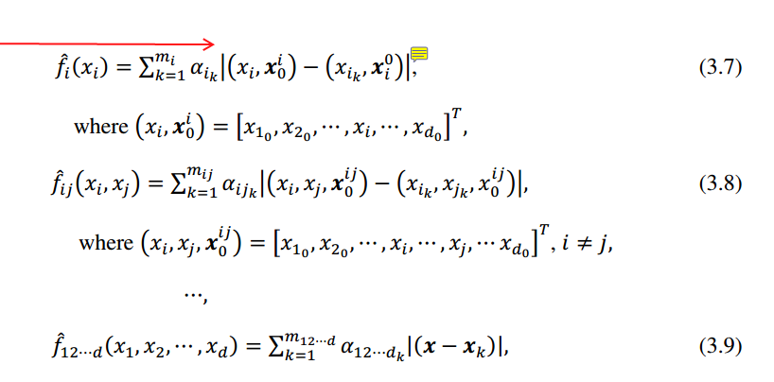

14RBF_HDMR表达式

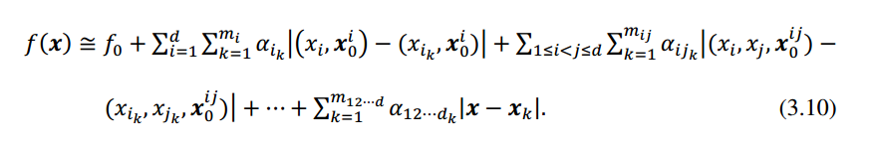

15基于以下假设，RBF_HDMR 模型只需要计算二阶就可以了

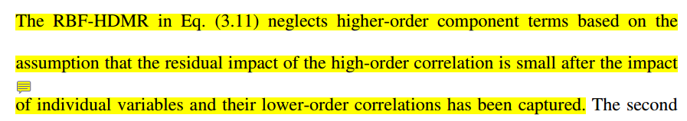

16 rbf_HDMR模型可以通过所有用来构建一阶模型的点。

